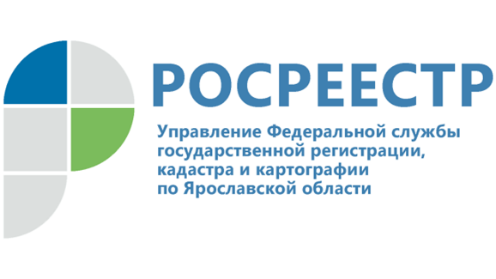

ЕЖЕНЕДЕЛЬНАЯ СТАТИСТИКА О КОЛИЧЕСТВЕ ЗАЯВЛЕНИЙ В УЧЕТНО-РЕГИСТРАЦИОННОЙ СФЕРЕ

В Управление Росреестра по Ярославской области за период с 16 по 20 мая 2022 г. подано:
4409 заявлений, из них 1901 заявление поступило в электронном виде, что составило 43,1 % от общего числа поступивших документов.
На регистрацию ипотеки поступило 165 заявлений, в том числе 63 или 38,1 % в электронном виде,
на регистрацию договоров долевого участия (ДДУ) было подано 32 заявления, из них 16 или 50 % в электронном виде.
За указанный период Управлением обработано 4080 заявлений.

Управление Росреестра по Ярославской области функционирует в штатном режиме.
По возникающим в процессе оказания государственных услуг Росреестра вопросам заявители могут обратиться в Ведомственный центр телефонного обслуживания по единому многоканальному федеральному телефонному номеру 8-800-100-34-34 (звонок бесплатный).

Контакты для СМИ:
Анисимова Марина
Пресс-служба Управления
Росреестра по Ярославской области
+7 (4852) 73 98 54,
pr.yarufrs@r76.rosreestr.ru
https://rosreestr.gov.ru/
150999, г. Ярославль, пр-т Толбухина, д. 64а

